台北市立松山高中 九十二學年度第二學期期末考 高一基礎地球科學試卷

- 全部為單選題共50題，每題2分,答錯倒扣0.4分。

01.石灰岩主要的礦物成分是 (A)方解石 (B)石英 (C)長石 (D)雲母。
02.下列為沉積岩形成過程中的各地質作用：（甲）成岩作用 （乙）風化作用 （丙）積作用 （丁）搬運作用，請問其先後順序為 (A)甲乙丙丁 (B)乙丁丙甲 (C)丙乙甲丁 (D)丁乙甲丙。
03.何者不是沉積岩的特徵？ (A)層理 (B)化石 (C)生痕 (D)葉理。
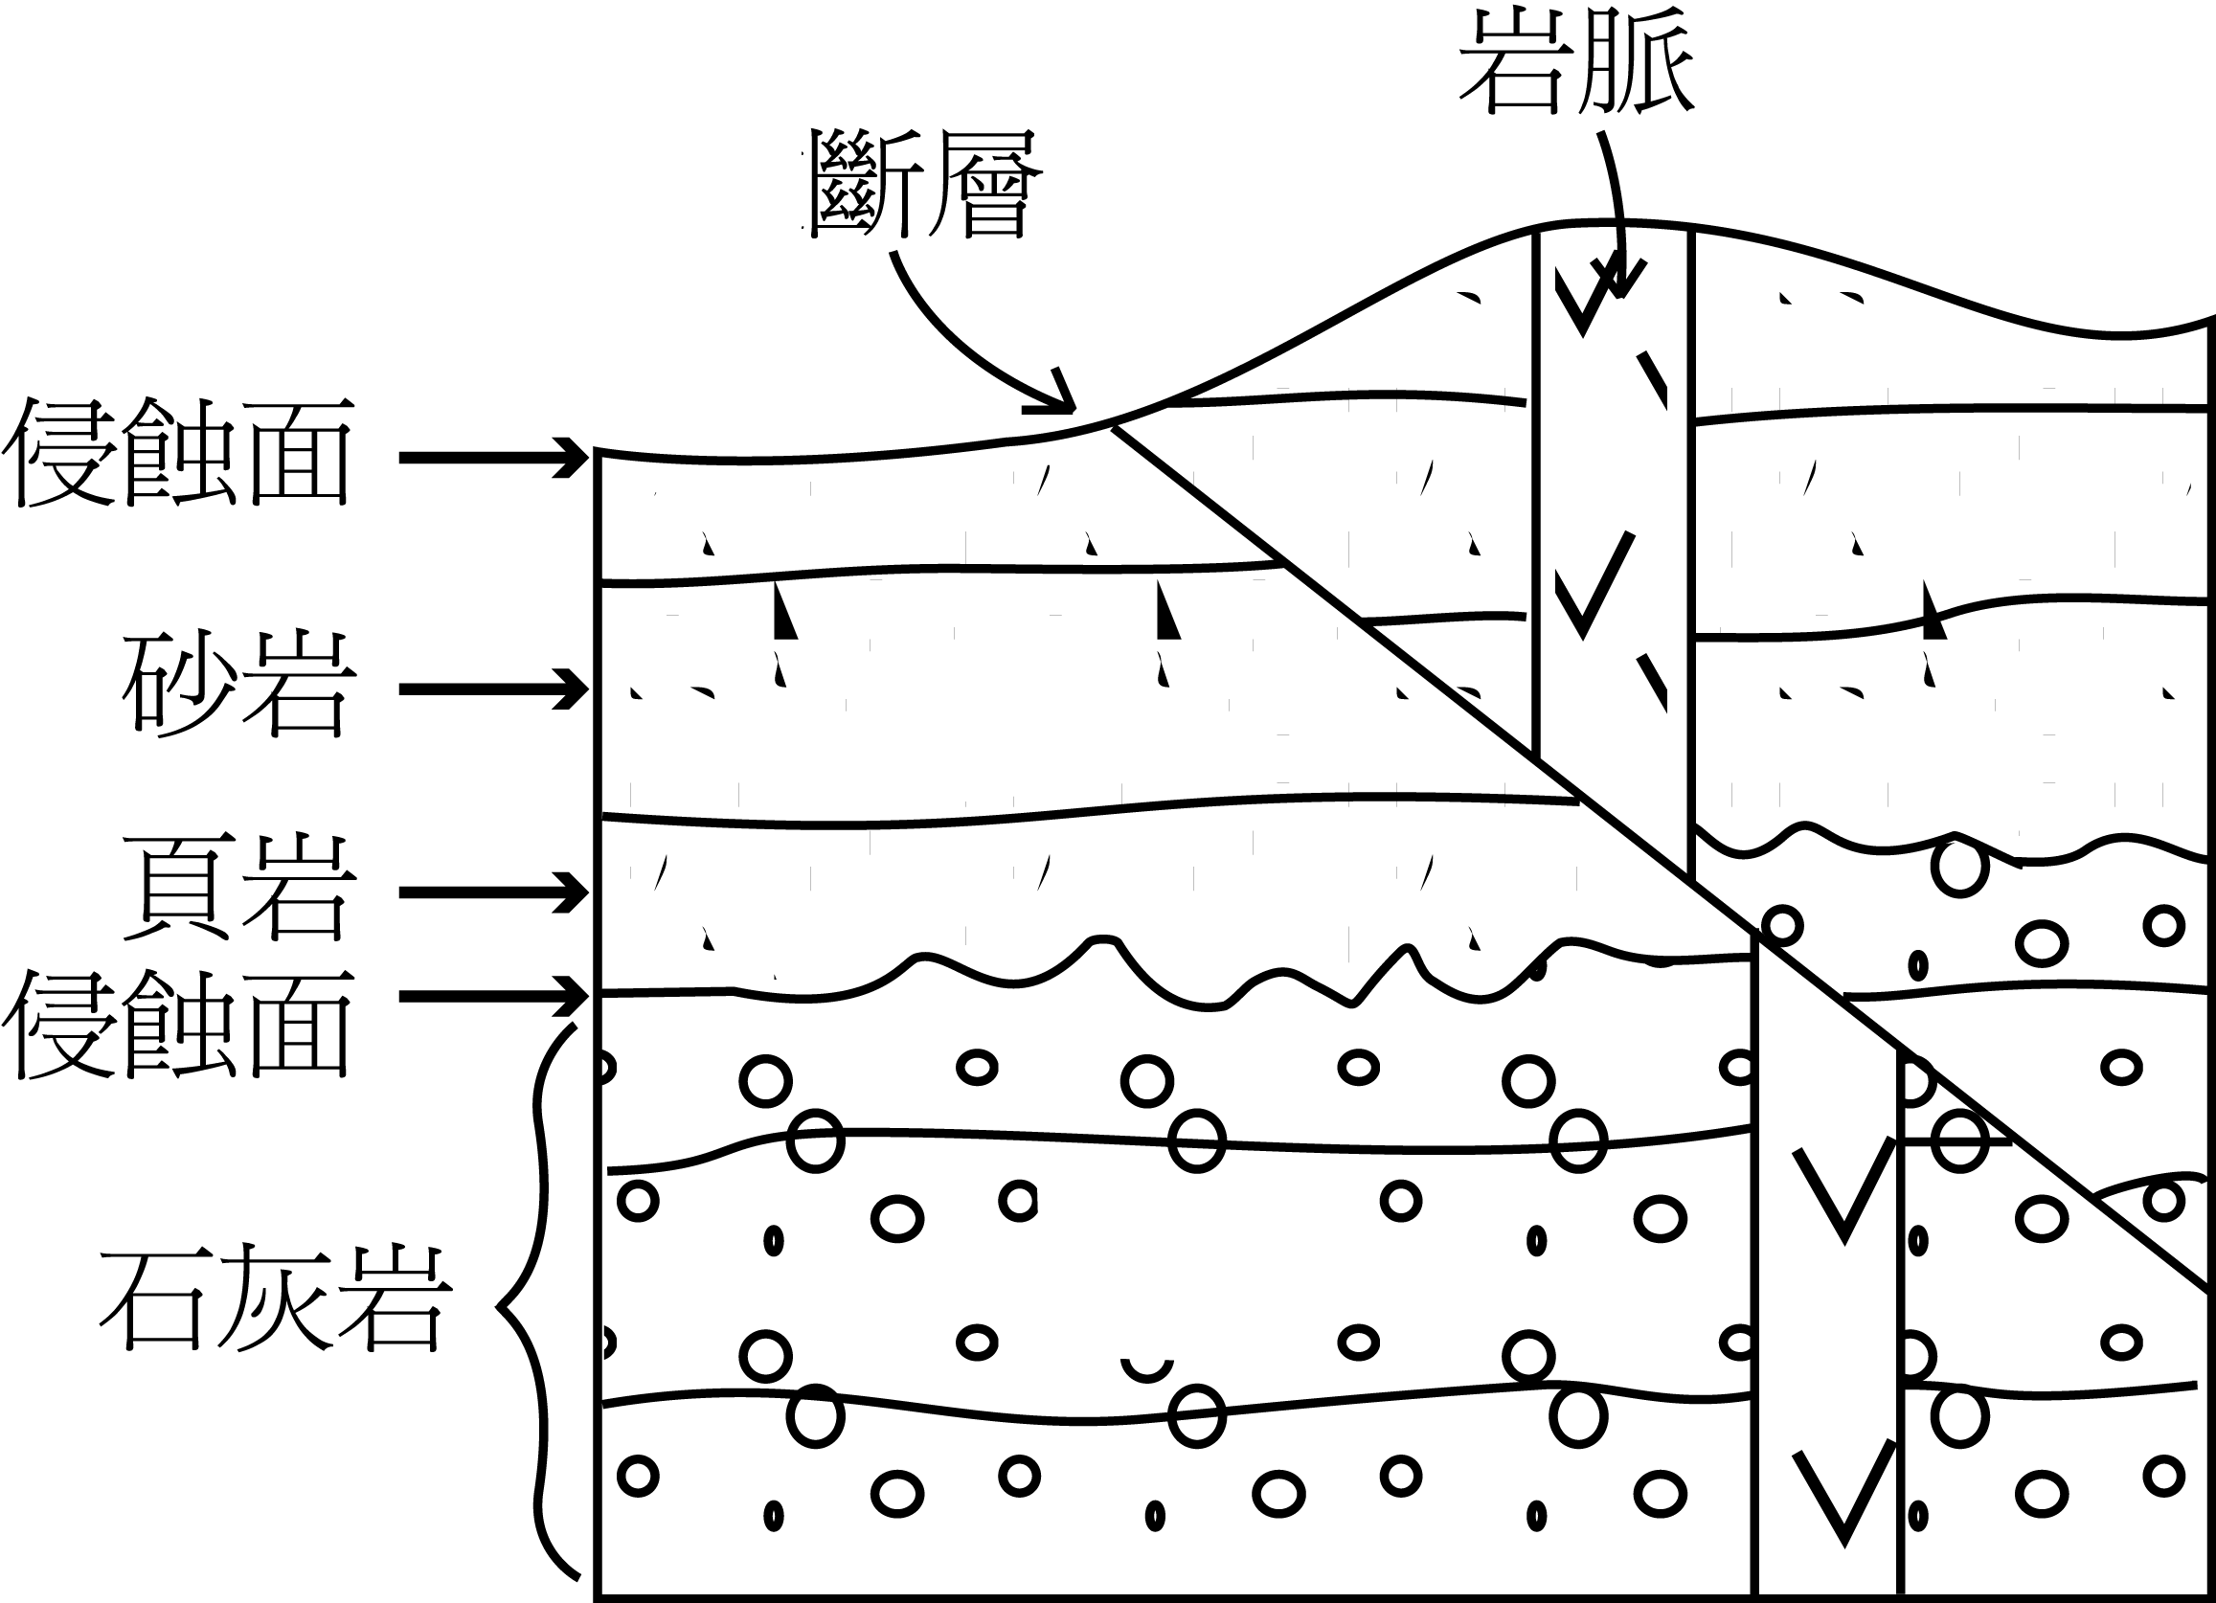
04.右圖是記錄地質事件的地層示意圖，根據該圖，下列敘述何者錯誤？ (A)曾經發生的變動順序為岩脈侵入早於斷層 (B)岩脈周圍的岩石，其礦物將因高溫而變質 (C)此斷層為正斷層 (D)由此圖能看出火成岩體岩性堅硬不易被侵蝕。
05.在中洋脊地區噴發的岩漿主要屬於 (A)玄武岩質 (B)安山岩質 (C)花岡岩質。
06.從蘇澳向東北東延伸出海，有菲律賓板塊隱沒到歐亞陸板塊下，融熔噴發形成大屯火山群、基隆火山群，其主要岩石為 (A)橄欖岩 (B)花岡岩 (C)安山岩 (D)玄武岩。
07.火山岩常見氣孔，而深成岩卻罕見的主要原因為何？ (A)深成岩岩漿冷卻速度極慢，岩漿中的氣體有時間逸散掉 (B)形成火山岩岩漿中的氣體含量較高 (C)深成岩形成時岩漿受極大壓力，岩漿中氣體體積極小且溶解度大 (D)形成火山岩之岩漿黏滯度較大 。
08.將火成岩之花岡岩和流紋岩歸納為一類，閃長岩和安山岩歸為另一類，是根據 (A)結晶顆粒大小 (B)組成成分 (C)噴發快慢 (D)有無氣孔。
09.有些地區的安山岩因含有許多白色較大顆粒的斑狀晶體——長石，有如白色麥粒或飯粒，故此安山岩又俗稱「麥飯石」。欲解釋安山岩中的巨大長石晶體，下列哪一選項較為合理？ (A)安山岩岩漿噴發後，緩慢冷卻，故有巨大結晶 (B)安山岩形成後因板塊擠壓，經「再結晶作用」使長石晶體長大 (C)安山岩岩漿於噴發前於地下深處已開始結晶長石，噴發時將長石帶出 (D)此麥飯石不能歸類於火山岩，因有巨大晶體而歸類於深成岩。
10.下面對於「條痕」的敘述，何者錯誤？ (A)條痕是礦物粉末的顏色 (B)條痕可能與礦物顏色不同 (C)利用條痕判別礦物比顏色準確 (D)甲、乙兩礦物互相摩擦，結果乙礦物表面有甲礦物的粉末，我們說這是乙礦物的條痕。
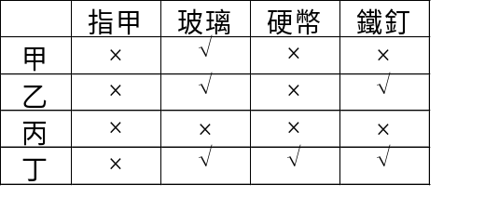
11.某生測定玻璃、指甲、硬幣、鐵釘的硬度。當時摩氏硬度盒內的礦物部分標籤遺失，故改以甲乙丙丁為代號，其記錄結果如右：( √ 表示礦物有刻痕受損)則礦物的硬度順序為 (A)甲>乙>丙>丁 (B)丁>乙>丙>甲 (C)甲>丙>丁>乙 (D)丙>甲>乙>丁
12.礦物受力時易沿著特定的晶面破裂，此特性稱之為 (A)節理 (B)解理 (C)晶形 (D)斷口。
13.觀察石英的破裂狀況 (A)有明顯的解理面 (B)規則破裂的方向有三組 (C)常出現貝殼狀斷口 (D)呈現平整規則的斷口。
14.霧臺山上住民以一種顏色藍黑、易呈平板狀破裂、由頁岩低度變質而成的岩石築屋，那是什麼岩石？ (A)玄武岩 (B)板岩 (C)黑曜岩 (D)片麻岩。
15.（甲）片岩 （乙）片麻岩 （丙）板岩，上列三者變質程度自高至低，正確者為 (A)甲乙丙 (B)丙甲乙 (C)乙甲丙 (D)乙丙甲。
16.大理岩主要是由何種礦物組成 (A)石英 (B)白雲母 (C)高嶺石 (D)方解石 (E)長石。
17.在海嘯排山倒海而來之前，在海港或沙灘上會有什麼徵兆？ (A)晴空萬里 (B)萬物俱寂 (C)雷聲隆隆 (D)海水退光。
18.利用溫鹽深儀（CTD）如何得知海水的鹽度資料？ (A)以AgNO₃滴定測定海水含氯量推知 (B)經由海水導電度推得 (C)經由蒸發法獲得 (D)利用海水密度推算。
19.承上題，利用溫鹽深儀如何得知海水的深度？ (A)利用聲納法 (B)測量繩索的長度 (C)利用壓力推算 (D)利用衛星測量。
20.臺灣附近海域有不同的水團分佈，受到季節的影響其分佈區域亦有不同，科學家利用海水的何種特性來區分不同的水團 (A)深度、鹽度 (B)海洋水色 (C)溫度、鹽度 (D)密度、生物群聚 (E)溫度、密度。
21.取鹽度36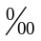的海水500g分析礦物成分，若此海水中NaCl：MgCl₂：其他鹽類=8：1：1則37的海水其三者之比為 (A)7：1.5：1.5 (B)8：1：1 (C)9：1：0 (D)以上皆非。
22.海水中主要成分（含量＞1mg/kg海水重）NaCl與MgCl₂，都呈離子狀態，其來源為何？ (A)陽離子來自地殼的岩石；陰離子CI⁻，S⁼，為火山噴出的氣體 (B)陽離子來自火山噴出的氣體 (C)陰離子CI⁻，S⁼，來自地殼的岩石 (D)兩種離子都來自火山噴出的氣體。
23.海水溫度隨深度而變化，其中變化最大情形是在那一層？ (A)表水層 (B)斜溫層 (C)深水層 (D)混合層。
24.以大氣學的角度而言，聖嬰現象發生時理論上不會造成什麼狀況？ (A)赤道附近太平洋東方的氣壓值會下降 (B)澳洲北部的氣候會變得乾燥 (C)祕魯一帶會潮溼多雨 (D)赤道附近東北信風會更強。
25.以海洋學的角度而言，聖嬰現象的發生會造成什麼狀況？ (A)海水的水面會呈現西高東低 (B)祕魯一帶湧升流會消失 (C)祕魯一帶海水的水溫會異常下降 (D)北赤道洋流會消失不見。
26.我們將大氣垂直方向分為對流層、平流層、中氣層及增溫層是依照下列哪一項因素來分層的？ (A)大氣的混合程度 (B)氣體的電離度 (C)高度 (D)溫度隨高度的變化是遞增或遞減來分層的。
27.電離層在電波的通訊上很重要。地面發射出來的電波，經由電流層的反射，可以傳送到很遠的地方。這電離層是位於大氣的那一層？ (A)對流層 (B)平流層 (C)中氣層 (D)增溫層。
28.何謂「西北颱」？ (A)颱風眼停留在臺灣西北方的海面上 (B)颱風經過臺灣北部並朝西北方離去 (C)颱風生成於臺灣西北方溫暖的海洋上 (D)颱風風勢先順著冬季的東北季風影響，然後向西北吹去。
29.右圖為颱風生成區域圖，試判斷下列敘述，何者正確？（甲區）因位於赤道，可具備充足的熱能發展颱風（乙區）位於非洲大陸內部，有廣大的氣旋源地供颱風發展 （丙區）因地處高緯度，氣候較不適合颱風生成（丁區）位於澳洲海域水汽及熱量均充足，故每年七至九月可發生颱風（戊區）颱風為順時鐘方向旋轉 (A)乙丙戊 (B)丙戊 (C)甲丙丁戊 (D)丙丁戊。
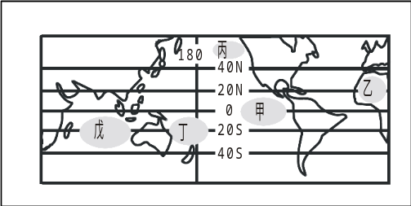
30.颱風的能量主要來源是 (A)水汽因凝結所釋放的潛熱 (B)副熱帶高氣壓 (C)移動速度 (D)地面摩擦力 (E)颱風周遭的環流。
31.颱風的敘述何者錯誤？ (A)是生成於熱帶海洋面上的氣旋發展而來 (B)侵臺颱風以七～九月份為最多 (C)生成的洋面上水溫不可太低，且風速宜小，較有利於積雨雲層的生成 (D)侵臺颱風的移動路徑主受熱帶大陸氣團導引。
32.臺灣中南部全年降水量不少，但卻常見缺水，下列何者為其主要原因？ (A)在熱帶海洋氣團籠罩之下，天氣悶熱，地面水都蒸發了 (B)東部海域有黑潮流過 (C)臺灣的緯度偏低 (D)冬半年東北季風水汽受中央山脈阻隔。
33.夏天時，歐亞大陸因為比熱較海洋小，特別是青藏高原地區，最容易形成 (A)颱風 (B)高壓中心 (C)低壓中心 (D)鋒面。
34.台北地區約在北緯二十五度，此地區地面氣象觀測坪內安置之百葉箱，其門開口最好朝向哪一方？ (A)東方 (B)南方 (C)西方 (D)北方。
35.戴眼鏡的乘客在雨天乘坐冷氣很強的計程車一陣子後，一旦下車常發覺眼鏡鏡片模糊。此現象與下列何者最相關？ (A)車外空氣的水氣遇到冰冷鏡片達到露點 (B)車外空氣所含的水氣比車內少 (C)車外空氣的溼度比車內小 (D)車外氣溫比車內低。
36.歷史上，孔明曾利用深秋之際，冷氣團經過長江江面而濃霧大起，輕易騙取曹軍數萬支箭。如下圖，移動性高壓向東移動後，赤壁地區之風向由原來的西北風轉為 (A)東北風 (B)東南風 (C)西風 (D)西北風。
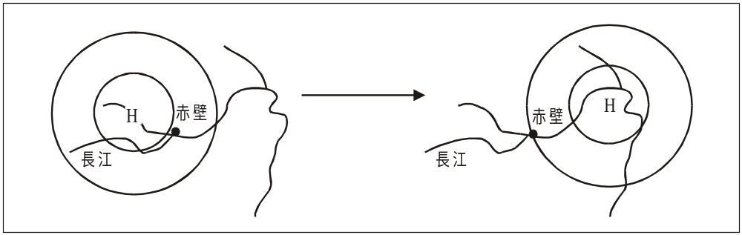.

題組一、右圖是臺灣西側幾個地點的潮位變化圖，請回答下列問題：
37.由圖可知下列地點何處的潮差最小？
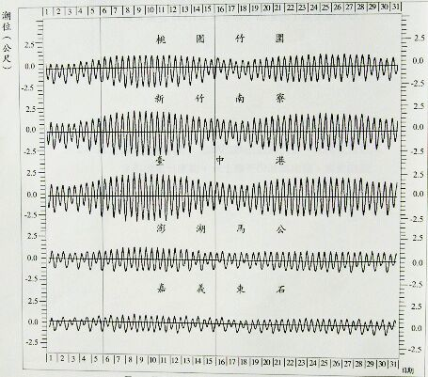
(A)桃園竹圍 (B)新竹南寮 (C)臺中港
(D)澎湖馬公。
38.仔細觀察此圖，可以發現每日的漲退潮時刻均有逐日延後的現象，造成這種現象的主要原因是 (A)地球自轉 (B)地球公轉 (C)科氏力 (D)月球公轉 的結果。
39.承上，由於上述原因，造成前後兩次漲潮的時間間隔為 (A)12小時25分 (B)12小時 (C)24小時50分 (D)12小時50分。
40.由圖中可知該月份的那一天，台中港地區會發生大潮？ (A)2日 (B)10日 (C)17日 (D)29日。

題組二、下圖為臺灣四周海域表層海水之溫度分佈，試回答以下各小題：
41.以夏、冬季二分法而言，你認為何圖為夏季？ (A)a圖 (B)b圖。
42.綜觀a、b二圖，你認為一年來表層海水溫度變化最小者為那一海域？ (A)臺灣東部 (B)臺灣西部 (C)臺灣南部 (D)臺灣北部。
43.承上題，其原因為 (A)中國沿岸流的影響 (B)南海海流的流入 (C)黑潮主流的影響 (D)親潮水團的流入。
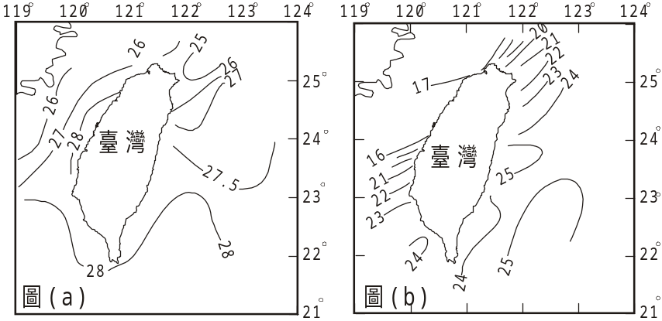

題組三、右圖為大氣層氣溫隨高度變化圖，回答下列問題：
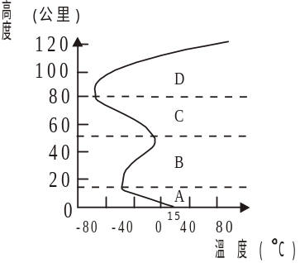
44.關於B層的敘述，何者錯誤？ (A)氣溫隨高度增加 (B)氣流不穩定 (C)有臭氧分布在此層 (D)氣流水平流動，無天氣變化 (E)有保護地球生命之作用。
45.關於A層的敘述，何者錯誤？ (A)高度會隨著季節、緯度而改變 (B)富含水汽，有各種天氣現象 (C)大氣結構下暖上冷，易對流 (D)赤道之層底溫度較高，而兩極之層底溫度較低 (E)該層高度在各緯度均相同。
題組四、右圖為飽和水氣壓的曲線圖，參考此圖回答下列問題：
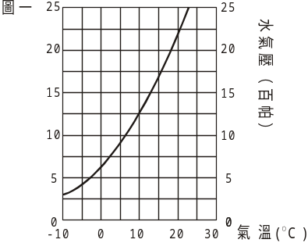
46.現在教室內溫度為15度，測得水氣壓為12.5百帕，則相對溼度大約是 (A)65 (B)73 (C)80 (D)85％。
47.承上題，當室溫降至攝氏幾度時空氣水氣將會達到飽和？
(A)8 (B)10 (C)12 (D)14度。
48.甲乙兩地，氣壓相同，實際水氣壓也相同，相對溼度分別為50％與80％，則兩地溫度比較，以下何者正確？ (A)甲＞乙 (B)甲＜乙 (C)甲＝乙 (D)不一定。
49.承上題，兩者露點比較，以下何者正確？ (A)甲＞乙 (B)甲＜乙 (C)甲＝乙 (D)不一定。
50.下列那一個因素會使乾、溼球的溫度差愈大? (A)空氣愈接近飽和 (B)濕球上的水分愈多 (C)空氣愈乾燥 (D)濕球上的水愈少

